湖南警察学院 2024 年专升本免试生职业能 力测试及录取细则

根据湖南省教育厅《关于做好 2024 年湖南省普通高等 学校专升本考试招生工作的通知》（湘教发〔2023〕50 号） 和《关于做好我省 2024 年普通高等学校专升本考试招生组 织实施工作的通知》 （湘教考成字〔2024〕2 号） 《湖南警 察学院 2024 年专升本考试招生章程》和《湖南警察学院 2024 年专升本考试招生工作方案》等文件精神，为平稳有序做好 专升本免试生测试和招录工作，确保考试安全，特制定本细
则。
一、测试对象
我校依据专业人才培养要求，组织对退役大学生士兵、 竞赛获奖学生进行综合能力测试，取得的测试成绩作为录取 的依据。退役大学生士兵荣立三等功及以上的考生可免于参
加综合测试。
二、测试时间及地点
时间：2024 年 3 月 30 日。
地点：湖南警察学院第一教学楼。
三、综合评价
（一）测试标准
综合评价满分 100 分，其中面试占 60 分，材料评审占 40

分。具体测试方式、测试要素及分值见下表：

测试方式 | 时间 | 测试要素 | 分值
面 试 | 10 分钟 | 逻辑思维能力、组织协调能  力、语言表达能力及情绪稳  定性等个性特征。 | 60
材料评审 |  | 考生的政治面貌、学习成绩、  工作、获奖等情况。 | 40
总分 |  |  | 100
（二）报名缴费
2024 年普通高校专升本免试生报名考试收费标准为 130 元/生，缴费时间起止日期：2024 年 3 月 27 日 9：00 至 3 月 28 日 17:00。未按时缴纳考试费的考生视为自动放弃考试资格。 缴费成功后，因各种原因放弃考试的考生，考试费不予退还。
具体缴费流程详见附件。
（三）材料寄送
考生提交以下材料：
1.考生自我介绍（300 字以内），对报考专业的认识或思
考（1000 字以内）。
2.学业成绩单，需就读学校校领导或教务部门负责人签
字、单位盖章。
3.在校或服役期间的表现与获奖情况及佐证材料，包括获
奖证书、立功证明、组织关系证明等。

请将上述材料扫描成 PDF 文档，整理到一个压缩文件夹， 命名为“XXX（考生姓名）免试生个人材料 ”，于 3 月 28 日前， 发送至邮箱 jwc@hnpolice.com，纸质版于 3 月 28 日前邮寄至 以下地址：长沙市远大三路九号湖南警察学院教务处马老师
收，手机：13637410406；邮编：410138。
考生对自己材料的真实性负责，一旦发现弄虚作假，取消
考试资格。
（四）面试流程
1. 加入 QQ 群
为方便联系和沟通，请考生及时加入 QQ 群（群号：
384257854，群名：湘警院 2024 年专升本免试生群，群二维码 如下），并将昵称改为实名。为确保该工作顺利开展，加群将
在省教育考试院下发考生名单后进行。
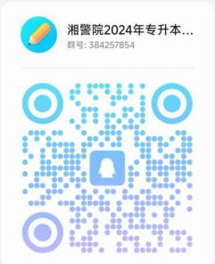

2. 报到
2024 年 3 月 30 日 7：30 之前，考生赶到湖南警察学院第
一教学楼南门报到整队。

3. 考前准备工作
（1）查验身份证。
（2）关闭手机与其他智能穿戴设备，取下手表与佩戴的
饰品，并装入信封（信封上写本人姓名、 日期）。
（3）点名后抽签，填写《免试考生抽签顺序表》的序号
并签名。

4. 面试
（1）8:00，所有考生进入候考室集中候考。
（2）考生按抽签顺序进入面试室。面试先抽取 3 道题，
10 分钟内回答完毕。
（3）面试完毕后在候分区候分；接到面试分数通知后立
即离开学校。
（五）考生纪律
1.考生应携带本人身份证，在规定时间到达指定地点报 到。超过时间仍未到达规定地点的，按弃权处理。未携带证件
的，不得参加面试。
2.考生应遵守考场封闭管理规定。进入考点即关闭手机
等通讯工具及其他智能穿戴设备并交相关工作人员，面试结

束取回，离开考场才能开启。
3.考生应遵守考试纪律，文明应考。不穿有职业特征的服 装，不携带任何物品、不佩戴手表或饰品进入考场。面试时， 不以任何方式向考官或考场内工作人员透露本人姓名、毕业学
校等个人信息。
4.考生通过抽签确定面试顺序号。考生不得交换抽签顺序
号，不得向他人透露抽签考场号与顺序号信息。
5.考生应服从统一管理，文明候考。不大声喧哗，不破坏 卫生，不在场内抽烟，不擅自离开候考室，特殊情况需经工作
人员同意并陪同前往。
6.面试结束后，不得带走或损毁面试题签。到指定地点等 候本人面试成绩，须保持安静，不得泄露面试试题信息。接到 面试分数通知后在成绩通知单上签名并将通知单还给联络员 （引导员），考生不得将成绩通知单带离考场。得到成绩后须
立即离场，不在考点内逗留。
7.不得做违反考试公平公正原则的其他事情。
以上规定，如果违反，视情节轻重取消本次考试资格或宣 布本次考试成绩无效；有违法行为者，按国家相关法律法规处
理。

四、录取规则
录取工作按照“公开、公平、公正 ”原则及“ 学校负责、
纪委监督 ”的机制组织进行。录取规则如下：

（一）依据考生综合评价的得分，从高到低择优录取；
（二）退役大学生士兵荣立三等功及以上的考生优先录
取。

附件：湖南警察学院2024年专升本免试生报名考试缴费流程

湖南警察学院
2024 年 3 月 20 日

湖南警察学院 2024 年专升本免试生
报名测试缴费流程

1. 微信搜索并关注“湖南警察学院财务处 ”公众号。

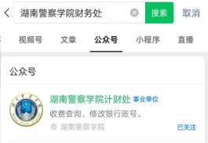

2. 进入微信公众号聊天框，点击在线缴费。

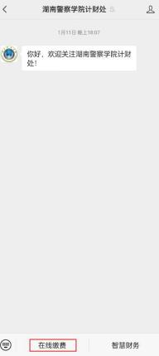

3. 进入登录页面，按要求输入“身份证件号 ”+“姓名 ”登
录缴费平台。


4. 登录平台后自助选择缴费类别:考试费。

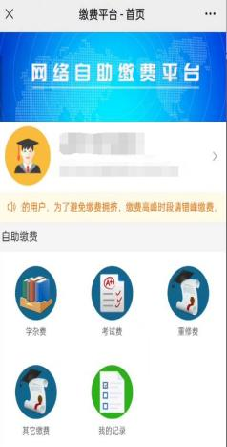

5. 选择考试费，确认缴费金额无误后点击“去支付 ”。

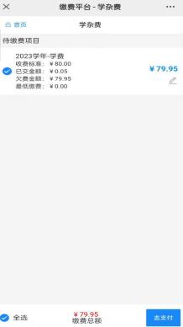
6. 选择支付方式【微信】或者【支付宝】。

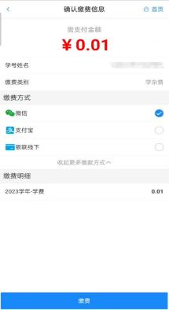

7. 支付完成后回到主界面。选择“我的记录 ”。

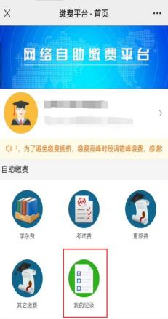

8. 选择自己支付的交易记录后点进去，可以查看支付项目
明细、下载所需发票。

